

Směrnice č. 102

Dokumentace systému řízení IS/ICT a bezpečnosti informací (ISMS)

Závazné pro: zaměstnance Středočeského kraje zařazené do Krajského úřadu Středočeského kraje

Navrhovatel: Odbor Kancelář ředitele

Datum vyhlášení: 15. 10. 2012

Přílohy:
- Seznam pojmů, zkratek, rolí
- O ochraně osobních údajů a zajištění ochrany informací uložených v systémech KúSk
- O provozu informačního systému KúSk
- Příručka pro uživatele IS/ICT
- Příručka správce a bezpečnostního správce IS/ICT
- Plán kontinuity provozu informačních technologií
- Celková bezpečnostní politika IS
- Systémová bezpečnostní politika IS
- Popis systému dokumentace IS/ICT a Bezpečnostní dokumentace ISMS
- Vzory dokumentů
Středočeský kraj
Krajský úřad

Dokumentace systému řízení IS/ICT
a bezpečnosti informací (ISMS)

V souladu se zákonem č. 365/2000 Sb., o informačních systémech veřejné správy a o změně některých dalších zákonů, ve znění pozdějších předpisů, vydávám tuto směrnici:

Článek 1

Rozsah platnosti směrnice
- Tato směrnice vychází metodicky ze směrnice č. 90 o interních předpisech a je platná pro všechny organizační útvary Krajského úřadu Středočeského kraje (dále jen „krajský úřad“).

- Tato směrnice se vztahuje na všechny procesy životního cyklu dokumentů v rámci dokumentace IS/ICT a ISMS. Všichni, kdo vytvářejí, evidují, distribuují, revidují a ruší dokumenty IS/ICT a ISMS, jsou povinni řídit se touto směrnicí.

Článek 2

Účel a důvod vzniku směrnice
- Účelem této směrnice je popis jednotné struktury dokumentace IS/ICT a ISMS a stanovení základních pravidel řízení řídících dokumentů, záznamů a podpůrných dokumentů týkajících se informačních systémů (IS) informačních a komunikačních technologií (ICT) a systému řízení bezpečnosti informací (ISMS).

- Důvodem vniku této směrnice jsou odlišné požadavky kladené na dokumentační systém IS/ICT a bezpečnost informací, který je rozdílný od standardního řízení dokumentů na krajském úřadu.

Článek 3

Závaznost a odpovědnost
- Směrnice je závazná pro všechny zaměstnance Středočeského kraje, zařazené do krajského úřadu, a zaměstnance třetích stran se smluvním závazkem ke krajskému úřadu, kterým je přiřazena některá z rolí v rámci dokumentace ISMS.

- Za odborný a věcný obsah a výklad této směrnice odpovídá Bezpečnostní manažer, který kontroluje dodržování směrnice na krajském úřadu a vyhodnocuje její účinnost.
- Vedoucí odborů krajského úřadu jsou povinni prokazatelně seznámit své podřízené se zněním této směrnice a vyškolit své podřízené v provádění činností touto směrnicí stanovených nebo na tuto směrnici navazujících, a to dle jejich role v rámci IS/ICT a ISMS.
Článek 4
Systém řízení dokumentace IS/ICT a bezpečnostní dokumentace

- Systém řízení dokumentací popisuje:
- soustavu bezpečnostní dokumentace, která je definována v příloze č. 9 Popis systému dokumentace této směrnice,
- životní cyklus dokumentů,
- řízení záznamů,
- organizační zajištění bezpečnostní dokumentace.

Životní cyklus dokumentů

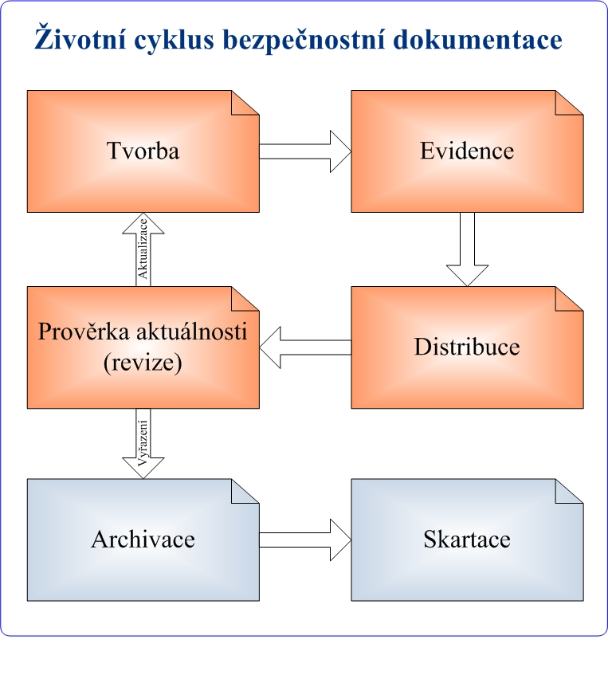
- V systému řízení dokumentace IS/ICT a informační bezpečnosti probíhají čtyři hlavní procesy:
- Tvorba (aktualizace)
- Evidence
- Distribuce
- Prověrka aktuálnosti
a dva vedlejší procesy zrušení dokumentu
- Archivace (vyřazení)
- Likvidace (skartace).

Článek 5

Organizační zajištění dokumentace IS/ICT a bezpečnostní dokumentace
Role v systému řízení dokumentace

Rolí v systému řízení dokumentace se rozumí příslušná odpovědná osoba bez ohledu na funkci (pracovní pozici) v organizační struktuře krajského úřadu a v systému tvorby a správy dokumentace IS/ICT a v informační bezpečnosti.

Pojmenování role | Popis role
Schvalovatel | Je pracovník oprávněný schválit dokument a na základě tohoto schválení je dokument vydán a nabývá platnosti; zpravidla je jím ředitel krajského úřadu nebo zástupce ředitele.
Vlastník dokumentu | Vlastník dokumentu je pracovník, do jehož působnosti (gesce) příslušný dokument náleží. Je odpovědný za zpracování a údržbu dokumentu a za jeho věcnou správnost.
Zpracovatel | Je pracovník odpovědný za zpracování návrhu a za provedení připomínkového řízení, pokud je požadováno.
Bezpečnostní manažer | Bezpečnostní manažer je role odborného vedoucího pracovníka pro informační bezpečnost, jehož hlavním úkolem je organizovat, řídit a zajišťovat odborné úkoly informační bezpečnosti. Rolí bezpečnostního manažera může být pověřena externí organizace.
Bezpečnostní správce | Bezpečnostní správce informačního systému je role odborného pracovníka pro informační bezpečnost, jehož hlavním úkolem je výkon odborných činností spojených s informační bezpečností.
Správce dokumentu | Je pracovník odpovědný za evidenci a distribuci dokumentu v písemné i elektronické formě.

Článek 6

Tvorba dokumentu
- Tvorbou dokumentu se rozumí nejen vytvoření nového dokumentu, ale i novelizace (tvorba nové verze) dokumentu již existujícího. Tvorbu lze rozdělit na další podprocesy a to:
- plánování je zařazení do plánu, určení Zpracovatele (příslušného odboru), stanovení termínů, stanovení okruhu připomínkového řízení, kontrolu plnění plánu; tento postup provádí Vlastník dokumentu ve spolupráci se Správcem dokumentu,
- zpracování je příprava textu návrhu; tento postup provádí Zpracovatel pod dohledem Vlastníka dokumentu,
- vydání finálního dokumentu schválí Schvalovatel (zpravidla ředitel krajského úřadu).
- Typické dokumenty jsou zpravidla vícestránkové. Jedná se zejména o řídící dokumenty a některé typy záznamů. Tyto dokumenty obsahují titulní stranu s předepsanými položkami identifikace a evidence a jsou vybaveny i životopisem dokumentu a žurnálem revizí.
- Při tvorbě dokumentů však mohou kromě uvedených typických dokumentů existovat i zjednodušené dokumenty. Jsou to jedno až několika stránkové dokumenty, zpravidla typu záznam, které popisují hodnoty parametrů systému nebo jeho části.

Článek 7

Evidence
Evidence spočívá v přidělení jednoznačné identifikace dokumentu a tím i jeho zařazení do systému bezpečnostní dokumentace. Za zavedení dokumentu do evidence odpovídá Správce dokumentu. Za evidenci všech dokumentů bezpečnostní dokumentace informačního systému krajského úřadu odpovídá Bezpečnostní manažer.

Článek 8

Distribuce
- Distribuce zajišťuje zpřístupnění dokumentu uživatelům podle rozdělovníku a zajištění prokazatelného seznámení požadovaných adresátů s dokumentem.
- Za distribuci zodpovídá Správce dokumentu v rámci své působnosti.
- Dokument může být distribuován ve třech formách:
- písemné
- elektronické
- jako odkaz na úložiště.
- Titulní strana dokumentu musí vždy obsahovat identifikační a evidenční údaje. Dokument je vytištěn v definovaném počtu výtisků a na prvním výtisku, určeném pro spis (archiv), je v rozdělovníku podepsáno převzetí výtisku dokumentu oprávněnou osobou. Výtisk pro spis je potom uložen a evidován v dokumentaci bezpečnosti informací.
- Pokud je dokument distribuován v elektronické formě, musí být zajištěna:
- dostupnost dokumentu všem adresátům, kterých se tento dokument týká,
- oznámení adresátům, že dokument byl vydán, například zprávou elektronické pošty.
- Při distribuci dokumentu ve formě přílohy zprávy elektronické pošty musí být v odesílané zprávě nastaveno potvrzení přijetí a přečtení zprávy adresáty (oprávněnými osobami). V případě, že toto nastavení není povoleno nebo ho poštovní systém neumožňuje, musí příjemci zaslat odpověď na doručenou zprávu (Re:) jako potvrzení o přijetí.

Článek 9

Prověrka aktuálnosti

- Prověrku aktuálnosti provádí Správce dokumentu ve spolupráci s Bezpečnostním manažerem dle plánu prověrek nebo na základě podnětu.
- Prověrka aktuálnosti má tři kroky:
- plánování revize
- provedení revize
- návrh opatření.
- Prověrka aktuálnosti může mít za následek:
- žádnou akci
- provedení změny
- tvorbu nové verze
- zrušení dokumentu, jeho vyřazení z evidence a stažení z distribuce.
- Plánování revize dokumentu spočívá ve stanovení termínu provedení revize, stanovení cíle revize a stanovení seznamu revidovaných dokumentů. Revize se plánují minimálně jednou ročně zpravidla v rámci přezkoumání ISMS vedením krajského úřadu nebo kdykoli při změně, která ovlivňuje proces popsaný dokumentem.
- Revize dokumentu je prováděna na základě plánu revizí a pořizuje se o ní zápis v žurnálu revizí v každém revidovaném dokumentu.
- Změna v dokumentu se řídí stejnými pravidly, jako tvorba dokumentu. Je tedy využíván stejný proces a posloupnost činností s tím, že se nemění evidenční údaje, nýbrž se mění verze dokumentu.
Článek 10

Archivace a skartace
- Po distribuci nové verze dokumentu musí být zajištěno stažení předcházející verze, jejíž platnost byla vydáním nové verze ukončena.
- Zrušení dokumentu je proces, kterým je dokument zneplatněn a je zahájen proces archivace nebo skartace dokumentu. Celý proces je tvořen těmito činnostmi:
- zneplatnění dokumentu
- stažení dokumentu
- archivace
- skartace.
- Archivace a skartace dokumentů se řídí Spisovým řádem.

Článek 11

Nedotknutelnost originálu
- Cílem tohoto principu je zajistit integritu jednotlivých dokumentů, jakož i prokazatelnost jejich původu. Originálem se rozumí:
- výtisk číslo 1 (pro spis) dokumentu podléhajícímu řízení verzí (tj. veškerá bezpečnostní dokumentace s výjimkou záznamů),
- oficiální pracovní verze dokumentu v připomínkovém řízení.
- Výtisk číslo 1 (originál) schváleného dokumentu musí být vždy v písemné formě a musí být opatřen příslušnými vlastnoručními podpisy Vlastníka dokumentu a Schvalovatele (je možná i varianta elektronická se zaručeným elektronickým podpisem). Originál dokumentu zařazeného v systému bezpečnostní dokumentace informačního systému krajského úřadu se ukládá do archivu a kopie u Vlastníka dokumentu.
- V rámci připomínkového řízení je originál pracovní verze oprávněna měnit pouze jediná osoba, která také rozhoduje, která připomínka a jakým způsobem se zapracuje. Touto osobou je Zpracovatel. Není rozhodující, jsou-li kopie určené k připomínkám v písemné nebo elektronické formě. Všechny změny a návrhy uvedené v jednotlivých kopiích se archivují. V případě rozsáhlých změn nebo rozporných připomínek se provede připomínkové řízení vícekolově.
- Základní formality životního cyklu řídících dokumentů jsou následující:
- obsah řídícího dokumentu musí být schválen před jeho vydáním;
- řídící dokument (např. tato směrnice) musí být přezkoumán, v případě potřeby aktualizován a znovu schválen;
- musí být zajištěna identifikace změn řídících dokumentů a aktuálního stavu jejich revize;
- musí být zajištěna dostupnost příslušných verzí aplikovatelných řídících dokumentů v místech jejich používání;
- musí být zajištěna čitelnost a snadná identifikovatelnost řídících dokumentů;
- musí být zajištěna dostupnost řídících dokumentů pro všechny, kteří je potřebují, zajištění přenášení, ukládání a likvidace dokumentů v souladu s postupy odpovídajícími jejich klasifikaci;
- musí být zajištěna identifikace řídících dokumentů externího původu;
- musí být zajištěna řízená distribuce řídících dokumentů;
- musí být zabráněno neúmyslnému použití zastaralých řídících dokumentů;
- musí být zajištěna vhodná identifikace řídících dokumentů pro případ jejich dalšího použití.
Článek 12

Bezpečná manipulace s dokumentací IS/ICT a bezpečnostní dokumentací
- Dokumentace mohou obsahovat ve většině případů klasifikované (citlivé) informace, proto musí být jejímu ukládání a distribuci věnována náležitá pozornost.
- V písemné formě smějí být distribuovány pouze řízené výtisky zpracované v souladu se stanovenými zásadami, pojmenované, označené a s uvedením čísla výtisku.
- Manipulace s písemnými výtisky a jejich ukládání musí odpovídat zásadám manipulace s dokumenty obsahujícími informace dle jejich klasifikace.
- Dokumenty distribuované v elektronické formě nesmějí být kopírovány na lokální disky počítačů a na počítačová média, nesmějí být odesílány elektronickou poštou a v žádném případě předávány mimo krajský úřad bez souhlasu příslušné autority (např. Vlastníka dokumentu), který stanoví i příslušná pravidla.
- Tisk dokumentů distribuovaných v elektronické formě nebo jejich částí je možný, avšak výtisky takto vzniklé smějí být používány pouze jako pracovní koncepty, které musí být po využití zničeny. Tato možnost ovšem neplatí pro dokumenty, u nichž je to výslovně zakázáno.
Článek 13

Záznamy
- Záznamy tvořící operativní dokumentaci představují evidenční pomůcky a formuláře, které mají v informačním systému nezastupitelnou úlohu.
- Formální a obsahové náležitosti záznamů vyplývají ze Šablony záznamu, která je součástí této směrnice.
- Součástí této směrnice je záznam obsahující seznam dokumentů IS/ICT a ISMS. Tento záznam vede Bezpečnostní manažer.
Článek 14

Popis řízení záznamů
- Záznamy jsou vytvořeny a udržovány tak, aby poskytovaly důkaz o shodě s požadavky a o efektivním fungování IS/ICT a ISMS.
- Záznamy jsou chráněny a řízeny.
- Záznamy musí zůstat čitelné, snadno identifikovatelné a musí být možno je snadno vyhledat.
- Opatření potřebná k identifikaci, uložení, ochraně, vyhledání, době platnosti a uspořádání záznamů musí být dokumentována.
- Musí být udržovány záznamy o výkonu procesu budování a řízení IS/ICT a ISMS.
- Musí být udržovány záznamy o všech výskytech bezpečnostních incidentů, vztahujících se k IS/ICT a ISMS.
Článek 15

Odpovědnost za zpracování, údržbu, schválení a vydání dokumentů
V následující tabulce je shrnuta odpovědnost za zpracování, údržbu, schválení a vydání dokumentů, tvořících bezpečnostní dokumentaci informačního systému.

Název typu dokumentu IS/ICT a ISMS | Vlastník dokumentu  (zpracování, údržba) | Schvalovatel (schválení, vydání)
Směrnice IS/ICT a ISMS | Bezpečnostní manažer | Vedoucí oddělení informatiky
Politika bezpečnosti informací | Bezpečnostní manažer | Vedoucí oddělení informatiky
Příručky | Bezpečnostní manažer  (pro IS Bezpečnostní správce příslušného IS/ICT) | Vedoucí oddělení informatiky, nebo Garant příslušného IS)
Pracovní postupy | Bezpečnostní správce příslušného IS/ICT | Vedoucí oddělení informatiky
Projektová bezpečnostní dokumentace | Bezpečnostní správce IS/ICT | Garant příslušného IS
Podpůrné dokumenty a evidence | Bezpečnostní správce IS/ICT | Vedoucí oddělení informatiky
Informační koncepce | Vedoucí oddělení informatiky | Ředitel úřadu, RK
Informační strategie | Vedoucí oddělení informatiky | Ředitel úřadu, RK
Projektová dokumentace IS/ICT | Garant projektu | Vedoucí projektu

Článek 16
Závěrečná a zrušovací ustanovení

- Jakoukoli výjimku z ustanovení této směrnice a rovněž tak výjimku vzhledem k obsahu dokumentů z článku 15 uděluje výhradně ředitel krajského úřadu.
- Gesci pro vymezení výkladů směrnic a případných kolizních ustanovení má výhradně ředitel krajského úřadu.
- Revize této směrnice jsou prováděny vedením krajského úřadu v rámci procesu přezkoumání systému minimálně jednou ročně.
- Zrušuje se:
Směrnice č. 73 o ochraně osobních údajů a zajištění ochrany informací uložených v systémech Krajského úřadu Středočeského kraje, ve znění opatření č. 4/2012,
Směrnice č. 77 o provozu Informačního systému Krajského úřadu Středočeského kraje, ve znění opatření č. 15/2010,
Směrnice č. 82 o bezpečnostních politikách Informačního systému Krajského úřadu Středočeského kraje,
Směrnice č. 87 o užívání informační a komunikační technologie,
Směrnice č. 88 Plán kontinuity provozu informačních technologií Krajského úřadu Středočeského kraje (Havarijní plán),
Směrnice č. 89 pro administrátory informační a komunikační technologie.

Článek 17
Účinnost

Tato směrnice nabývá účinnosti dnem vyhlášení.

V Praze dne 11. října 2012

Ing. Zdeněk Štětina, v. r.
ředitel Krajského úřadu Středočeského kraje

Má smysl u uživatele (oprávněné osoby), který nemá např. přístup k Intranetu krajského úřadu.

